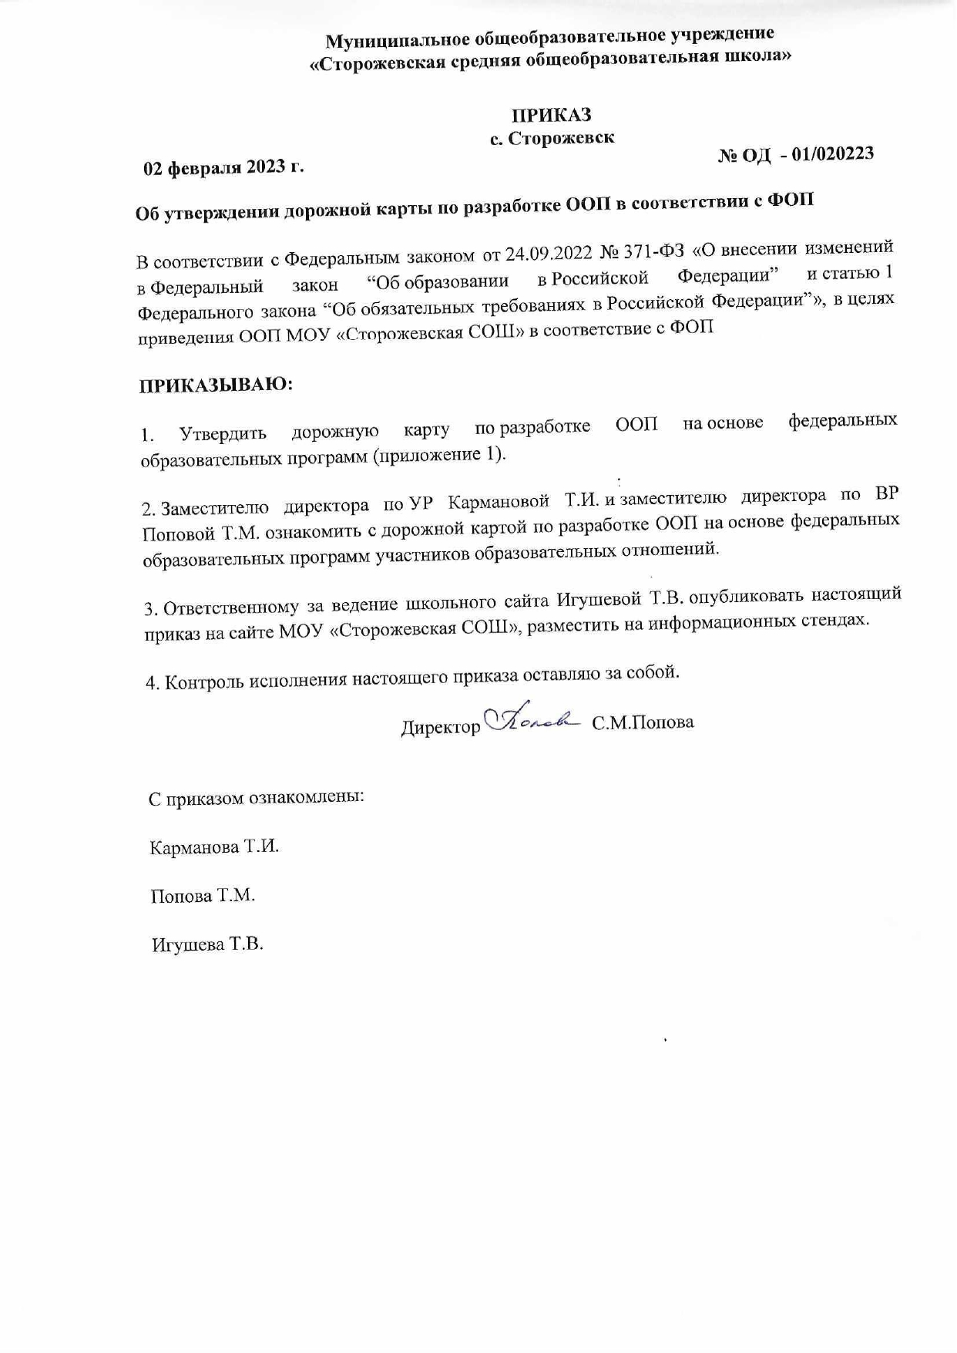
Приложение 1
к приказу от 02.02.2023 № ОД- 01/020223
Дорожная карта
по разработке ООП на основе федеральных образовательных программ в МОУ «Сторожевская СОШ»
Пояснительная записка
В соответствии с Федеральным законом от 24.09.2022 № 371-ФЗ «О внесении изменений в Федеральный закон "Об образовании в Российской Федерации" и статью 1 Федерального закона "Об обязательных требованиях в Российской Федерации"» образовательные организации должны разрабатывать основные образовательные программы в соответствии с федеральными государственными образовательными стандартами и соответствующими федеральными основными общеобразовательными программами. Содержание и планируемые результаты разработанных образовательными организациями образовательных программ должны быть не ниже соответствующих содержания и планируемых результатов федеральных основных общеобразовательных программ.
ООП должна соответствовать федеральным основным общеобразовательным программам (ФОП), которые Минпросвещения утвердило приказами от 16.11.2022 № 992, от 16.11.2022 № 993, от 23.11.2022 № 1014 и от 24.11.2023 № 1026.
Дорожная карта по разработке ООП на основе ФОП выполняет роль навигатора для реализации работы по приведению ООП, которые реализуются в МОУ «Сторожевская СОШ», в соответствие с ФОП.
Цель дорожной карты: организация и координация деятельности по приведению ООП НОО, ООО, СОО в соответствие с ФОП НОО, ООО, СОО.
Дорожная карта рассчитана на период со 2 февраля 2022 года до 1 сентября 2023 года. В результате реализации дорожной карты к 1 сентября 2023 года образовательные программы всех уровней будут приведены в соответствие с ФОП.
Дорожная карта представляет собой систему мероприятий по следующим направлениям:
- организационно-управленческое обеспечение;
- нормативно-правовое обеспечение;
- мероприятия содержательного характера;
- кадровое обеспечение;
- методическое обеспечение;
- информационное обеспечение;
- финансовое обеспечение.
Дорожная карта содержит контрольные сроки исполнения мероприятий и ответственных. Также в дорожной карте определен перечень документов, которые будут разработаны в ходе реализации дорожной карты.

№ п/п | Мероприятие | Срок исполнения | Результат | Ответственный
1. Организационно-управленческое обеспечение
1.1 | Создание рабочей группы по приведению ООП, в соответствие с ФОП | Февраль  2022 года | Приказ о создании рабочих групп по приведению ООП в соответствие с ФОП.  Рабочая группа по приведению ООП НОО в соответствие с ФОП НОО.  Рабочая группа по приведению ООП ООО в соответствие с ФОП ООО.  Рабочая группа по приведению ООП СОО в соответствие с ФОП СОО | Руководитель  Заместитель директора по УР
1.2. | Проведение родительских собраний с целью информирования родителей о ФОП и необходимости приведения ООП уровней образования в соответствие с ФОП | Февраль-март  2023 года | Протокол родительского собрания 1–4-х классов.  Протокол родительского собрания 5–9-х классов.  Протокол родительского собрания 10-х классов | ЗД, классные  руководители
1.3. | Анализ действующих ООП на предмет соответствия ФОП. | Февраль–март 2023 года | Аналитическая справка по каждой ООП, уровня образования с выводами о соответствии требованиям ФОП и рекомендациями по приведению в соответствие с ФОП. | Рабочая группа
1.4. | Анализ перечня учебников на предмет соответствия новому ФПУ, выявление учебников, которые исключены из перечня и нуждаются в замене | Февраль– март 2023 года | Аналитическая справка заведующего библиотекой.  Перечень учебников, исключенных из ФПУ и подлежащих замене с сентября 2023 года | ЗД по УР  Библиотекарь
1.5. | Перспективный перечень учебников, которые школе необходимо закупить до сентября 2023 года для обеспечения реализации ООП в соответствии с ФОП и новым ФПУ | Февраль–март 2023 года | Перечень учебников для использования в образовательном процессе при реализации ООПуровней образования в соответствии с ФОП на 2023/24 учебный год | ЗД по УР  Библиотекарь
1.6. | Мониторинг образовательных потребностей (запросов) обучающихся и родителей (законных представителей) для проектирования учебных планов НОО, ООО, СОО в части, формируемой участниками образовательных отношений, и планов внеурочной деятельности НОО, ООО, СОО. | Февраль–март 2023 года | Аналитическая справка заместителя директора. | ЗД, педагог-психолог, классные  руководители
2. Нормативно-правовое обеспечение
2.1. | Формирование банка данных нормативно-правовых документов федерального, регионального, муниципального уровней, обеспечивающих внедрение ФОП. | Февраль 2023 года – сентябрь 2023 года | Банк данных нормативно-правовых документов федерального, регионального, муниципального уровней, обеспечивающих внедрение ФОП, | Зд по УР, ВР
2.2. | Изучение документов федерального, регионального уровня, регламентирующих введение ФОП. | В течение всего периода | Листы ознакомления с документами федерального, регионального уровня, регламентирующими введение ФОП. | Рабочая  группа
2.3. | Внесение изменений в программу развития образовательной организации | До 1 сентября 2023 года | Приказ о внесении изменений в программу развития образовательной организации | Директор.  ЗД по УР, ВР.
2.4. | Внесение изменений и дополнений в Устав ОО (при необходимости) | До 1 сентября 2023 года | Устав ОО | Директор
2.5. | Разработка приказов, локальных актов, регламентирующих приведение ООП в соответствие с ФОП. | Февраль  2023 года | Приказы, локальные акты, регламентирующие приведение ООП в соответствие с ФОП. | Директор.  Заместители директора.
2.6. | Внесение изменений в локальные акты с учетом требований ФОП. | Февраль–август 2023 года | Положение о формах, периодичности, порядке текущего контроля успеваемости и промежуточной аттестации обучающихся с учетом системы оценки достижения планируемых результатов в ФОП.  Положение о рабочей программе с учетом внедрения федеральных базовых рабочих программ. | Директор.  Заместители директора.
2.7. | Утверждение ООП, приведенных в соответствие с ФОП на заседании педагогического совета | До 1 сентября 2023 года | Протокол заседания педагогического совета.  Приказ об утверждении ООП, приведенных в соответствие с ФОП. | Директор.  Заместители директора.
3. Мероприятия содержательного характера
3.1. | Приведение в соответствие целевого раздела ООП НОО с ФОП НОО:  анализ планируемых результатов Заместитель директора.  - анализ системы оценки достижения планируемых результатов | Февраль–апрель 2023 года | Целевой раздел ООП НОО в соответствии с ФОП НОО | ЗД по УР
3.2. | Приведение в соответствие целевого раздела ООП ООО с ФОП ООО:  - анализ планируемых результатов в ООП ООО и приведение в соответствие с ФОП ООО;  - анализ системы оценки достижения планируемых результатов ООП ООО и приведение в соответствие с ФОП ООО | Февраль–апрель  2023 года | Целевой раздел ООП ООО в соответствии с ФОП ООО | ЗД по УР
3.3. | Приведение в соответствие целевого раздела ООП СОО с ФОП СОО:  - анализ планируемых результатов в ООП СОО и приведение в соответствие с ФОП СОО;  - анализ системы оценки достижения планируемых результатов ООП СОО и приведение в соответствие с ФОП СОО | Февраль–апрель  2023 года | Целевой раздел ООП СОО в соответствии с ФОП СОО | ЗД по УР
3.4. | Приведение в соответствие содержательного раздела ООПНОО с ФОП НОО:  - внесение в ООП НОО федеральных базовых рабочих программ по учебным предметам «Русский язык», «Литературное чтение», «Окружающий мир»;  - анализ программы формирования УУД в ООП НОО и приведение в соответствие с ФОП НОО | Март 2023 года | Содержательный раздел ООП НОО в соответствии с ФОП НОО.  Федеральные базовые рабочие программы по учебным предметам «Русский язык», «Литературное чтение», «Окружающий мир» в составе ООП НОО.  Программа формирования УУД в соответствии с ФОП НОО | ЗД по УР, учителя-предметники
3.5. | Приведение в соответствие содержательного раздела ООП ООО с ФОП ООО:  - внесение в ООП ООО федеральных базовых рабочих программ по учебным предметам «Русский язык», «Литература», «История», «Обществознание», «География» и «Основы безопасности жизнедеятельности»;  - анализ программы формирования УУД в ООП ООО и приведение в соответствие с ФОП ООО | Март 2023 года | Содержательный раздел ООПООО в соответствии с ФОП ООО.  Федеральные базовые рабочие программы по учебным предметам «Русский язык», «Литература», «История», «Обществознание», «География» и «Основы безопасности жизнедеятельности» в составе ООП ООО.  Программа формирования УУД в соответствии с ФОП ООО | ЗД по УР, учителя-предметники
3.6. | Приведение в соответствие содержательного раздела ООП СОО с ФОП СОО:  - внесение в ООП СОО федеральных базовых рабочих программ по учебным предметам «Русский язык», «История», «Обществознание», «География» и «Основы безопасности жизнедеятельности»;  - анализ программы развития УУД в ООП СОО и приведение в соответствие с ФОП СОО | Март 2023 года | Содержательный раздел ООП СОО в соответствии с ФОП СОО.  - Федеральные базовые рабочие программы по учебным предметам «Русский язык», «История», «Обществознание», «География» и «Основы безопасности жизнедеятельности» в составе ООП СОО.  Программа развития УУД в соответствии с ФОП ООО | ЗД по УР, учителя-предметники
3.7. | Анализ рабочей программы воспитания в ООП НОО и приведение в соответствие с федеральной рабочей программой воспитания ФОП НОО | Апрель  2023 года | Рабочая программа воспитания в ООП НОО в соответствии с федеральной рабочей программой воспитания ФОП НОО | ЗД по ВР, классные руководители
3.8. | Анализ рабочей программы воспитания в ООП ООО и приведение в соответствие с федеральной рабочей программой воспитания ФОП ООО | Апрель  2023 года | Рабочая программа воспитания в ООП ООО в соответствии с федеральной рабочей программой воспитания ФОП ООО | ЗД по ВР, классные руководители
3.9. | Анализ рабочей программы воспитания в ООП СОО и приведение в соответствие с федеральной рабочей программой воспитания ФОП СОО | Апрель 2023 года | Рабочая программа воспитания в ООП СОО в соответствии с федеральной рабочей программой воспитания ФОП СОО | ЗД по ВР, классные руководители
3.10. | Приведение в соответствие организационного раздела ООП НОО с ФОП НОО:  - выбор варианта учебного плана ФОП НОО;  - формирование календарного учебного графика с учетом ФОП;  - составление плана внеурочной деятельности с учетом направлений внеурочной деятельности и форм организации, указанных в ФОП НОО;  - анализ плана воспитательной работы ООП НОО и приведение в соответствие с федеральным планом воспитательной работы в ФОП НОО | Апрель 2023 года | Организационный раздел ООП НОО в соответствии с ФОП НОО.  Учебный план на основе варианта учебного плана ФОП НОО.  Календарный учебный график с учетом ФОП НОО.  План внеурочной деятельности с учетом направлений внеурочной деятельности и форм организации, указанных в ФОП НОО.  Календарный план воспитательной работы в соответствии с федеральным планом воспитательной работы в ФОП НОО | Рабочая группа
3.11. | Приведение в соответствие организационного раздела ООП ООО с ФОП ООО:  - выбор варианта учебного плана ФОП ООО или разработка учебного плана на основе варианта с возможностью перераспределения часов по предметам, по которым не проводят ГИА, для организации углубленного изучения;  - формирование календарного учебного графика с учетом ФОП;  - составление плана внеурочной деятельности с учетом направлений внеурочной деятельности и форм организации, указанных в ФОП ООО;  - анализ плана воспитательной работы ООП ООО и приведение в соответствие с федеральным планом воспитательной работы в ФОП ООО | Май 2023 года | Организационный раздел ООП ООО в соответствии с ФОП ООО.  Учебный план на основе варианта учебного плана ФОП ООО.  Календарный учебный график с учетом ФОП ООО.  План внеурочной деятельности с учетом направлений внеурочной деятельности и форм организации, указанных в ФОП ООО.  Календарный план воспитательной работы в соответствии с федеральным планом воспитательной работы в ФОП ООО | Рабочая группа
3.12. | Приведение в соответствие организационного раздела ООП СОО с ФОП СОО:  - выбор варианта учебного плана ФОП СОО или разработка учебного плана на основе варианта с возможностью перераспределения часов по предметам, по которым не проводят ГИА, для организации профильного обучения;  - составление плана внеурочной деятельности с учетом направлений внеурочной деятельности и форм организации, указанных в ФОП СОО;  - анализ плана воспитательной работы ООП СОО и приведение в соответствие с федеральным планом воспитательной работы в ФОП СОО | Май  2023 года | Организационный раздел ООП СОО в соответствии с ФОП СОО.  Учебный план на основе варианта учебного плана ФОП СОО.  План внеурочной деятельности с учетом инвариантного компонента плана внеурочной деятельности в ФОП СОО и профиля обучения.  Календарный план воспитательной работы в соответствии с федеральным планом воспитательной работы в ФОП СОО | Рабочая группа
4. Кадровое обеспечение
4.1. | Анализ кадрового обеспечения внедрения ФОП. Выявление кадровых дефицитов | март–май 2023 года | Аналитическая справка заместителя директора | ЗД по УР.
4.2. | Диагностика образовательных потребностей и профессиональных затруднений педагогических работников образовательной организации в условиях внедрения ФОП и федеральных базовых рабочих программ | март–апрель 2023 года | Аналитическая справка заместителя директора | ЗД по УР.
4.3. | Разработка и реализация плана-графика курсовой подготовки педагогических работников, реализующих федеральные базовые рабочие программы | Январь 2023 года | План курсовой подготовки с охватом в 100 процентов педагогических работников, реализующих федеральные базовые рабочие программы.  Аналитическая справка заместителя директора | ЗД по УР.
4.4. | Распределение учебной нагрузки педагогов на учебный год | До 25 августа 2023 года | Приказ об утверждении учебной нагрузки на учебный год | Директор.  ЗД по УР.
5. Методическое обеспечение
5.1. | Внесение в план методической работы мероприятий по методическому обеспечению внедрения ФОП | Февраль  2023 года | План методической работы.  Приказ о внесении изменений в план методической работы | ЗД по УР.
5.2. | Корректировка плана методических семинаров внутришкольного повышения квалификации педагогических работников образовательной организации с ориентацией на проблемы внедрения ФОП | Февраль–март 2023 года | План методических семинаров внутришкольного повышения квалификации педагогических работников образовательной организации | ЗД по УР.
5.3. | Изучение нормативных документов по внедрению ФОП педагогическим коллективом | Февраль–май 2023 года в соответствии с планами ШМО | Планы работы ШМО.  Протоколы заседаний ШМО | Заместители  директора.  Руководители ШМО
5.4. | Обеспечение консультационной методической поддержки педагогов по вопросам реализации федеральных базовых рабочих программ | В течение всего периода | План работы методического совета образовательной организации.  Планы работы ШМО.  Аналитическая справка заместителя директора. | Заместители директора.  Руководители ШМО.
5.5. | Формирование пакета методических материалов по теме реализации ООП НОО в соответствии с ФОП НОО | В течение всего периода реализации ООП НОО | Пакет методических материалов по теме реализации ООП НОО в соответствии с ФОП НОО | Заместители директора.  Руководитель ШМО учителей начальных классов.
5.6. | Формирование пакета методических материалов по теме реализации ООП ООО в соответствии с ФОП ООО | В течение всего периода реализации ООП ООО | Пакет методических материалов по теме реализации ООП ООО в соответствии с ФОП ООО | Заместители директора.  Руководители предметных ШМО
5.7. | Формирование пакета методических материалов по теме реализации ООП, СОО в соответствии с ФОП СОО | В течение всего периода реализации ООП СОО | Пакет методических материалов по теме реализации ООП СОО в соответствии с ФОП СОО | Заместители директора.  Руководители предметных ШМО
5.8. | Формирование плана функционирования ВСОКО в условиях реализации ООП в соответствии с ФОП | До 1 сентября 2023 года | План функционирования ВСОКО на учебный год.  Аналитические справки по результатам ВСОКО | ЗД по УР.
5.9. | Формирование плана ВШК в условиях реализации ООП в соответствии с ФОП | До 1 сентября 2023 года | План ВШК на учебный год.  Аналитические справки по итогам ВШК | Заместители директора
6. Информационное обеспечение
6.1. | Проведение работы по информированию участников образовательных отношений о ФОП и необходимости приведения ООП уровней образования в соответствие с ФОП | Январь–август 2023 года | Пакет информационно-методических материалов.  Разделы на сайте ОО | ЗД по УР  Ответственный за сайт ОО
6.2. | Информирование родительской общественности о внедрении ФОП и приведении ООП НОО, ООО и СОО в соответствие с ФОП НОО, ООО и СОО | Январь–сентябрь 2023 года | Сайт образовательной организации, страницы школы в социальных сетях, информационный стенд в холле образовательной организации | Заместители директора.  Ответственный за сайт ОО
6.3. | Информирование о нормативно-правовом, программном, кадровом и материально-техническом обеспечении внедрения ФОП | Январь–сентябрь 2023 года | Сайт образовательной организации, страницы школы в социальных сетях, информационный стенд в холле образовательной организации | ЗД по УР  Ответственный за сайт ОО
6.4. | Изучение и формирование мнения родителей о внедрении ФОП, представление результатов | В течение всего периода | Сайт образовательной организации, страницы школы в социальных сетях, информационный стенд в холле образовательной организации.  Аналитические справки заместителей директора по УВР и ВР | ЗД по УР  ЗД по ВР

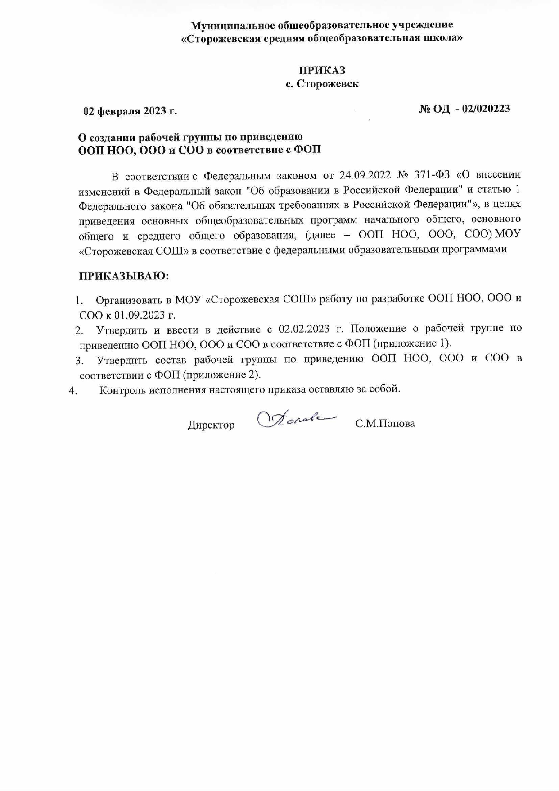

Приложение 1
к приказу МОУ «Сторожевскя СОШ»
от 02.02.2023 № ОД – 02/020223
Положение
о рабочей группе по приведению ООП НОО, ООО и СОО в соответствие с ФОП
1. Общие положения
1.1. Настоящее положение определяет цель, основные задачи, функции, а также формирования рабочей группы МОУ «Сторожевская СОШ» по приведению основных общеобразовательных программ начального общего, основного общего и среднего общего порядок образования (далее – ООП НОО, ООО и СОО) в соответствие с федеральными образовательными программами (далее – ФОП).
1.2. Рабочая группа по приведению ООП НОО, ООО и СОО в соответствие с ФОП (далее – рабочая группа) создается для реализации мероприятий дорожной карты по разработке ООП на основе ФОП в МОУ «Сторожевская СОШ» по направлениям:
- организационно-управленческое обеспечение;
- нормативно-правовое обеспечение;
- мероприятия содержательного характера;
- кадровое обеспечение;
- методическое обеспечение;
- информационное обеспечение;
- финансовое обеспечение.
1.3. Рабочая группа является коллегиальным органом, созданным в целях определения тактики введения ФОП и приведения ООП НОО, ООО и СОО в соответствие с ФОП.
1.4. Рабочая группа создается на период с 01.02.2023 по 01.09.2023.
1.5. Деятельность рабочей группы осуществляется в соответствии с действующим законодательством Российской Федерации и настоящим Положением.
1.6. Положение о рабочей группе и ее состав утверждаются приказом директора МОУ «Сторожевская СОШ».
2. Цели и задачи деятельности рабочей группы
2.1. Основная цель создания рабочей группы – обеспечение системного подхода к введению ФОП на уровнях начального общего, основного общего и среднего общего образования.
2.2. Основными задачами рабочей группы являются:
- приведение ООП НОО, ООО и СОО в соответствие с ФОП;
- внесение изменений в действующие локальные нормативные акты, приведение их в соответствие с ФОП;
- обеспечение координации мероприятий, направленных на введение ФОП;
- создание системы информирования общественности и всех категорий участников образовательного процесса о целях и ходе введения ФОП.
3. Функции рабочей группы
3.1. Информационная:
- формирование банка информации по направлениям введения ФОП (нормативно-правовое, кадровое, методическое, финансовое);
- своевременное размещение информации по введению ФОП на сайте образовательной организации;
- разъяснение общественности, участникам образовательного процесса перспектив и эффектов введения ФОП;
- информирование разных категорий педагогических работников о содержании и особенностях ФОП, требованиях к реализации ООП НОО, ООО и СОО в соответствии с ФОП.
3.2. Координационная:
- координация деятельности учителей по вопросам введения ФОП;
- приведение системы оценки качества образования в соответствие с требованиями ФОП;
- определение механизма разработки и реализации ООП НОО, ООО и СОО в соответствии с ФОП.
3.3. Экспертно-аналитическая:
- анализ документов федерального, регионального уровня, регламентирующих введение ФОП;
- мониторинг условий, ресурсного обеспечения и результативности введения ФОП на различных этапах;
- анализ действующих ООП НОО, ООО и СОО на предмет соответствия ФОП;
- разработка проектов локальных нормативных актов, регламентирующих приведение ООП в соответствие с ФОП.
3.4. Содержательная:
- приведение ООП НОО, ООО и СОО в соответствие с требованиями ФОП НОО, ООО и СОО;
- приведение в соответствие с ФОП рабочих программ учебных предметов, курсов, модулей;
- приведение в соответствие с ФОП рабочей программы воспитания и календарного плана воспитательной работы;
- выбор варианта учебного плана ФОП для уровней НОО, ООО и СОО, использование возможности перераспределения часов федерального учебного плана для организации углубленного изучения отдельных предметов на уровнях ООО и СОО;
- формирование календарного учебного графика с учетом ФОП.
4. Состав рабочей группы школы
4.1. В состав рабочей группы входят: директор, заместители директора, руководители ШМО, соцпедагог, педагог-психолог, библиотекарь.
4.2. Подготовку и организацию заседаний рабочей группы, а также решение текущих вопросов осуществляют заместитель директора по УР.
4.3. Состав рабочей группы утверждаются приказом директора из числа педагогических работников.
5. Организация деятельности рабочей группы школы
5.1. Рабочая группа осуществляет свою деятельность в соответствии с дорожной картой, утвержденной приказом директора МОУ «Сторожевская СОШ».
5.2. Заседания рабочей группы проводятся не реже одного раза в месяц. В случае необходимости могут проводиться внеочередные заседания.
5.3. Заседание рабочей группы ведет заместитель директора по УР.
5.4. Заседание рабочей группы считается правомочным, если на нем присутствует не менее половины членов состава рабочей группы.
5.5. Заседания рабочей группы оформляются протоколами.
5.6. Окончательные версии проектов ООП НОО, ООО и СОО, приведенных в соответствие с ФОП, рассматриваются на заседании педагогического совета МОУ «Сторожевская СОШ».
5.7. Контроль за деятельностью рабочей группы осуществляет директор школы.
6. Права и обязанности членов рабочей группы школы
6.1. Рабочая группа для решения возложенных на нее задач имеет в пределах своей компетенции право:
- запрашивать и получать в установленном порядке необходимые материалы;
- направлять своих представителей для участия в совещаниях, конференциях и семинарах по вопросам, связанным с введением ФОП, проводимых Управлением образования, органами местного самоуправления, общественными объединениями, научными и другими организациями;
- привлекать в установленном порядке для осуществления информационно-аналитических и экспертных работ научные и иные разработки.
7. Документы рабочей группы школы
7.1. Обязательными документами рабочей группы являются дорожная карта и протоколы заседаний.
7.2. Протоколы заседаний рабочей группы ведет один из заместителей директора школы, избранный секретарем на первом заседании рабочей группы.
7.3. Протоколы заседаний рабочей группы оформляются в соответствии с общими требованиями к оформлению деловой документации.
8. Изменения и дополнения в Положение
8.1. Изменения и дополнения в Положение вносятся на основании решения рабочей группы и закрепляются приказом директора МОУ «Сторожевская СОШ».

Приложение 2
к приказу МОУ «Сторожевская СОШ»
от 02.02.2023 № ОД- 02/0223
Состав рабочей группы
по приведению ООП НОО, ООО и СОО в соответствие с ФОП
Председатель рабочей группы: Попова С.М., директор МОУ «Сторожевская СОШ».
Члены рабочей группы:
- Карманова Т.И, заместитель директора по УР.
- Попова Т.М., заместитель директора по ВР.
- Игушева Н.С., заместитель директора по ВР.
- Витязева А.А., заместитель директора по АХР.
- Гевейлер Д.А.., руководитель методического объединения учителей начальных классов.
- Микушева Е.С., руководитель методического объединения учителей русского, коми и иностранного языков.
- Тиранова Е.Б., руководитель учителей истории, химии, биологии, географии.
- Макарова С.М., оцпедагог, руководитель методического объединения учителей математического цикла.
- Витязева М.Я. – руководитель ШМО учителей физкультуры, ОБЖ, технологии
- Исакова Н.И., педагог-психолог.
- Каракчиева Н.В., библиотекарь.

